Prénom :
Nom :

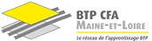

Cours
Le monde depuis le tournant des années 1990

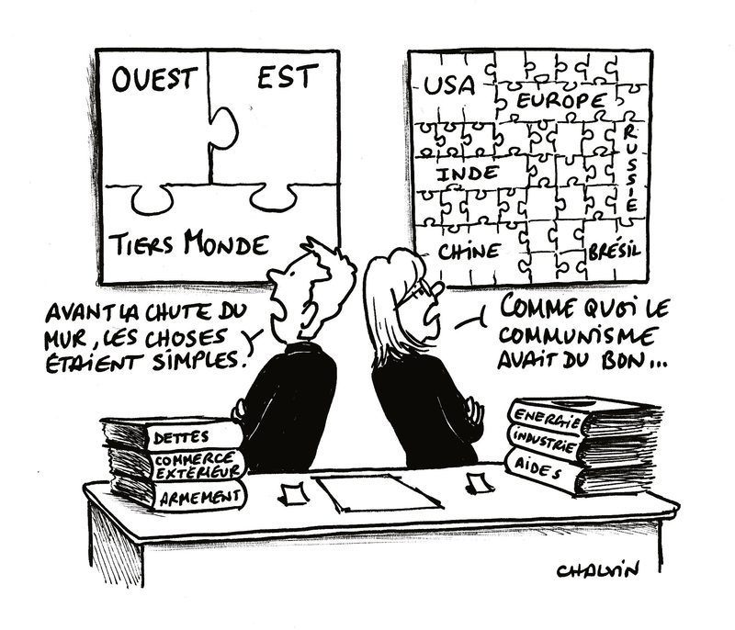

1. Définir la notion de monde bipolaire
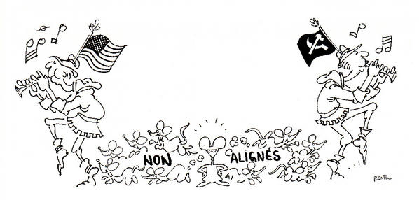

Plantu, Pauvres chéris, Le Centurion, 1978
- Présentez le document :

-----------------------------------------------------------------

-----------------------------------------------------------------

-----------------------------------------------------------------

-----------------------------------------------------------------

- Complétez les 5 cadres du dessin

- Rappelez ce qu’est le mouvement des non-alignés. Lors de quelle conférence ce mouvement prend-il forme ? Qui y siège ? Que traduit ce mouvement ?

-----------------------------------------------------------------

-----------------------------------------------------------------

-----------------------------------------------------------------

-----------------------------------------------------------------

-----------------------------------------------------------------

-----------------------------------------------------------------

- Que font les petites souris ? Par quoi semblent-elles être attirées ? Que veut montrer Plantu par ce dessin ?

-----------------------------------------------------------------

-----------------------------------------------------------------

-----------------------------------------------------------------

-----------------------------------------------------------------

Complétez la légende suivante de la carte de la guerre froide (1947 - 1989) en indiquant :
- À quoi correspondent les groupes de pays bleu, rouge, rose et orange.
- Quelle est la spécificité des pays hachurés et de ceux désignés par un point noir.
- Ce que désignent les éclairs et les étoiles rouges.
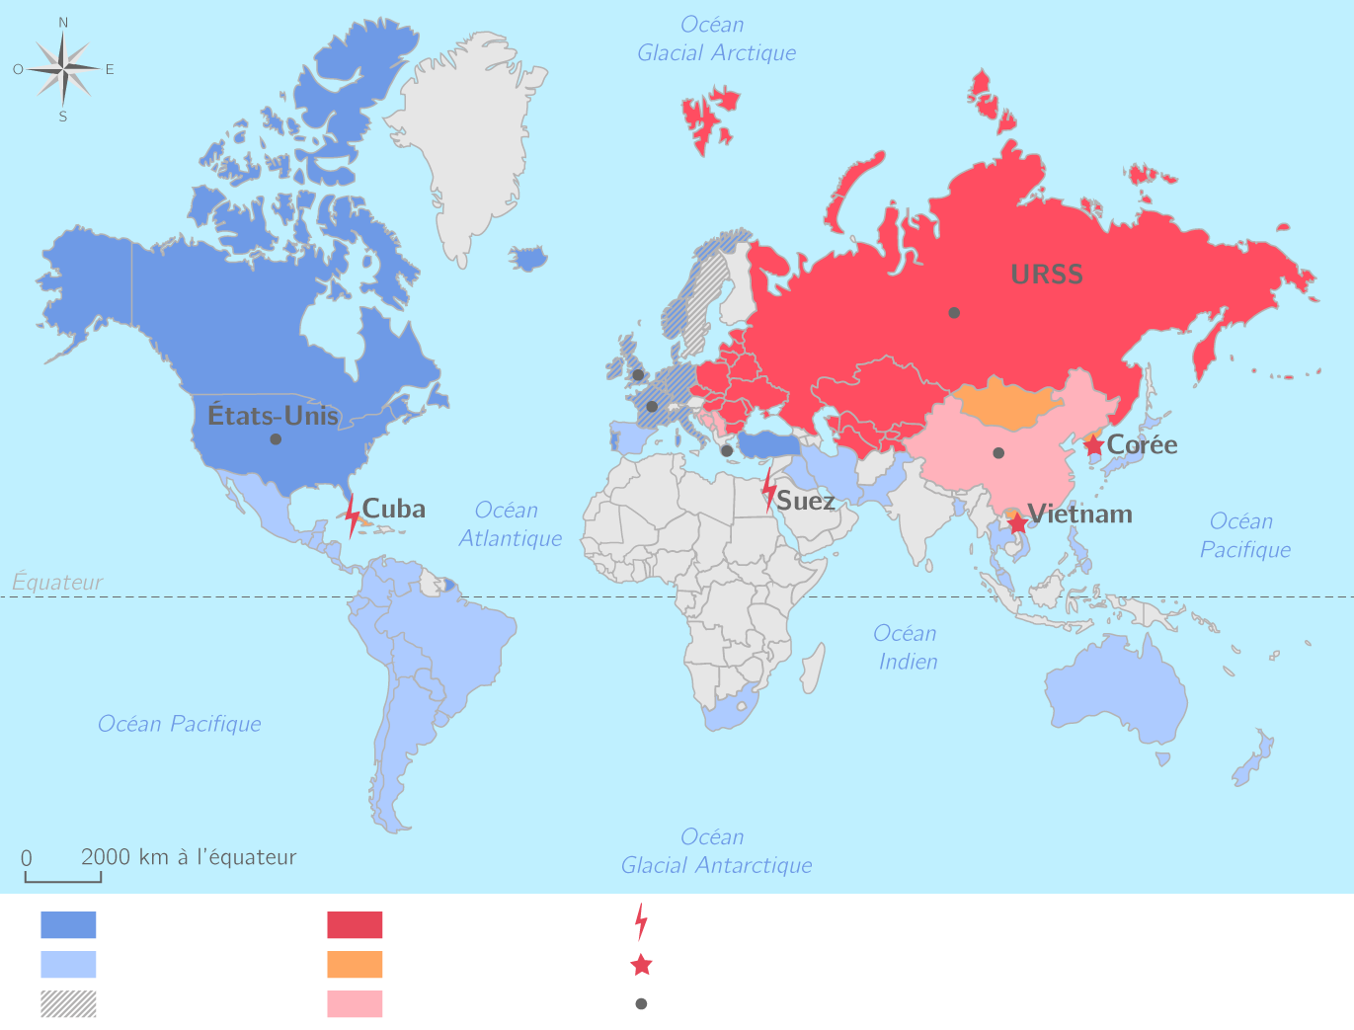
2. La chute du mur de Berlin

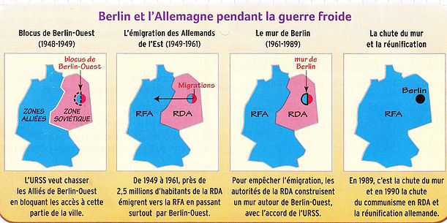
Histoire du mur de Brelin en 3 mn. https://www.youtube.com/watch?v=urYWjQlVIvY
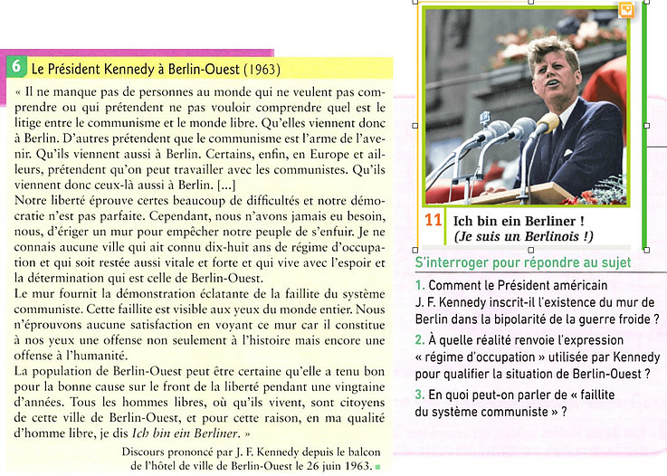

- Evoquez les valeurs défendues par les Etats-Unis dans le discours de Kennedy :

-----------------------------------------------------------------

-----------------------------------------------------------------

-----------------------------------------------------------------

-----------------------------------------------------------------

- Pourquoi ce mur est-il « une offense à l’histoire et à l’humanité » ? :

-----------------------------------------------------------------

-----------------------------------------------------------------

-----------------------------------------------------------------

-----------------------------------------------------------------

3. Pourquoi ce mur s’apparente à une « faillite du système communiste» ?

-----------------------------------------------------------------

-----------------------------------------------------------------

-----------------------------------------------------------------

-----------------------------------------------------------------
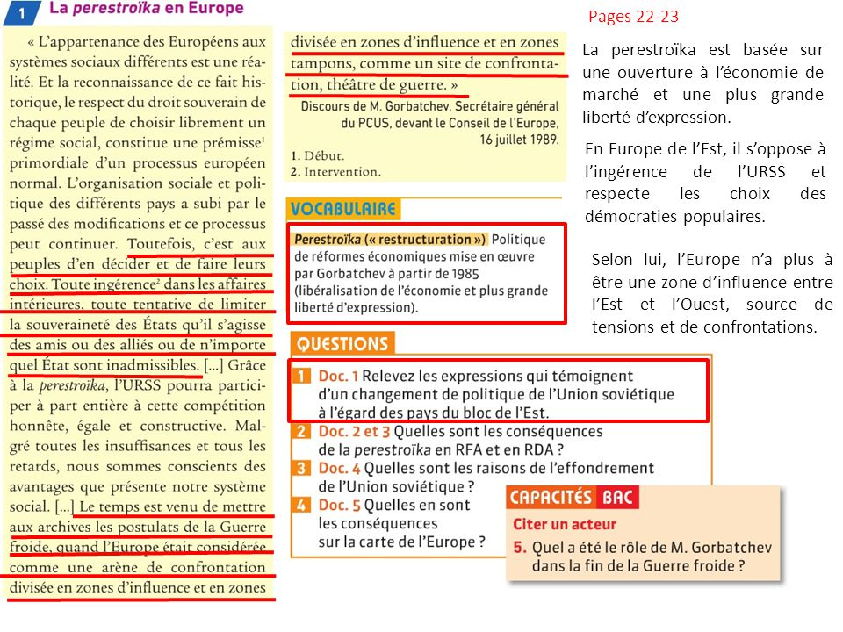
4.Que marque la perestroïka pour la « guerre froide » ?

-----------------------------------------------------------------

-----------------------------------------------------------------

-----------------------------------------------------------------

-----------------------------------------------------------------

-----------------------------------------------------------------

5.Que vont devenir les pays du territoire européen sous influence communiste durant la guerre froide ?

-----------------------------------------------------------------

-----------------------------------------------------------------

-----------------------------------------------------------------

- Que devient l’idéologie communiste lors de ce tournant des années 90 ?

-----------------------------------------------------------------

-----------------------------------------------------------------

-----------------------------------------------------------------

-----------------------------------------------------------------

-----------------------------------------------------------------

-----------------------------------------------------------------

-----------------------------------------------------------------

7.Construisez une carte mentale des conséquences de la chute du mur de Berlin à partir des éléments suivants :
Distinguez les conséquences : politiques/économiques/territoriales/militaires/géopolitiques…
- Réunification des deux Allemagne
- Mondialisation
- Paix en Europe
- Démantèlement de l’URSS
- Elargissement de l’Union européenne vers l’est
- Désarmement
- Chute du communisme

3. La recherche d’un nouvel ordre mondial

L’effondrement du bloc communiste
Le dernier discours de Mikhaïl Gorbatchev, président de l’Union soviétique.
L’éclatement de l’URSS en plusieurs Etats oblige Gorbatchev à quitter un poste, désormais sans objet. Le 25 décembre 1991, il annonce sa démission à la télévision et analyse la situation depuis son accession au pouvoir en 1985.
« Chers Compatriotes, Concitoyens, en raison de la situation qui prévaut actuellement, je mets fin à mes fonctions de président de l’U.R.S.S.[…]
Le destin a voulu qu’au moment où j’accédais aux plus hautes fonctions de l’Etat, il était clair que le pays allait mal. Tout est ici en abondance : la terre, le pétrole, le gaz, le charbon, les métaux précieux, d’autres richesses naturelles, sans compter l’intelligence et les talents que Dieu ne nous a pas comptés, et pourtant nous vivons bien plus mal que les pays développés.
La raison en était déjà claire : la société étouffait dans le carcan du système de commandement administratif. Condamnée à servir l’idéologie et à porter le terrible fardeau de la militarisation à outrance, elle était à la limite du supportable. Il fallait tout changer radicalement. La société a obtenu la liberté, s’est affranchie politiquement et spirituellement. Nous vivons dans un nouveau monde : la « guerre froide » est finie, la menace d’une guerre mondiale est écartée, la course aux armements et la militarisation insensée qui ont dénaturé notre économie, notre conscience sociale et notre morale sont stoppées. Nous avons renoncé à l’ingérence dans les affaires d’autrui. Tous ces changements ont provoqué une énorme tension. Je quitte mon poste avec inquiétude. Mais aussi avec espoir, avec la foi en vous
Mikhaïl Gorbatchev, 25 décembre 1991.

- Quel bilan M. Gorbatchev établit-il de son action ?
-----------------------------------------------------------------

-----------------------------------------------------------------

-----------------------------------------------------------------

-----------------------------------------------------------------

-----------------------------------------------------------------

-----------------------------------------------------------------

-----------------------------------------------------------------

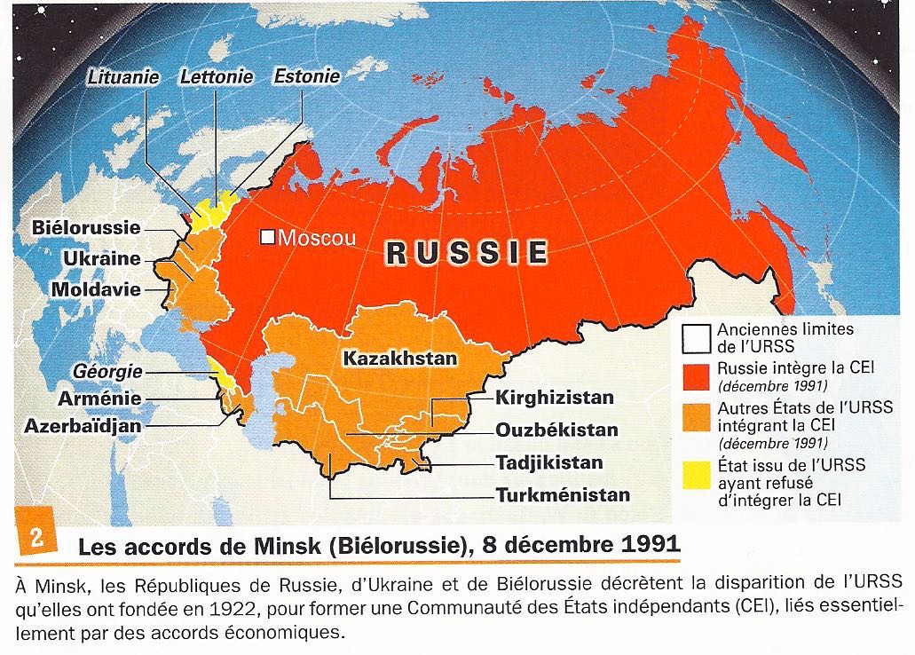
- Que devient l’URSS en 1991 ? En quoi l’accord de Minsk constitue-t-il une rupture dans l’histoire de ce pays ?
-----------------------------------------------------------------

-----------------------------------------------------------------

-----------------------------------------------------------------

-----------------------------------------------------------------

-----------------------------------------------------------------

Le système communiste issu de la Révolution russe de 1917 s’effondre totalement en Europe entre 1989 et 1991. C’est la fin d’un ordre mondial qui divisait le monde en deux depuis 1945.
La fin de la guerre froide semble promettre, comme l’annonce le président Bush dès 1990, un « nouvel ordre mondial » fondé sur le retour au premier plan de l’ONU et la convergence vers l’économie de marché et la démocratie. De fait, l’ONU, longtemps paralysée par l’opposition entre Washington et Moscou, peut depuis 1990 multiplier ses interventions pour tenter de maintenir ou de rétablir la paix.
Les anciens pays communistes engagent, dès 1990, une double transition : politique d’une part, pour mettre en place des institutions démocratiques fondées sur le pluralisme, des élections libres et le respect des libertés individuelles ; économiques d’autre part, pour remplacer le système étatique par une économie fondée sur la propriété privée et la concurrence.
La fin de la guerre froide favorise aussi le désarmement. Le Pacte de Varsovie est dissous en 1991 ; une série d’accords entre Washington et Moscou organise une réduction substantielle des stocks de missiles nucléaires.
La fin de la guerre froide marque enfin la fin de la division du continent européen. Dès octobre 1990, l’Allemagne est réunifiée et, en 1993, l’Union européenne amorce son élargissement aux pays d’Europe centrale et orientale.

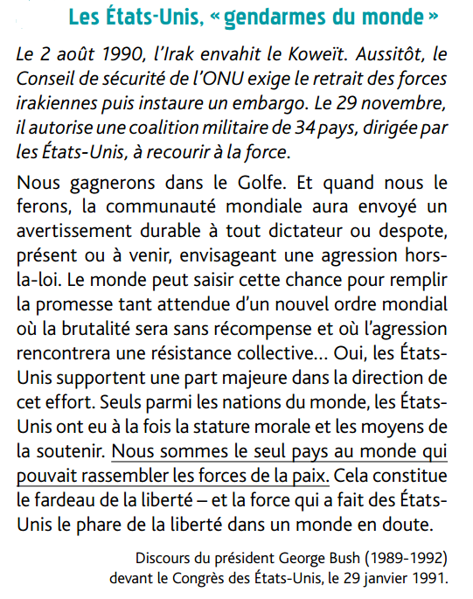
- Selon G. Bush, quel rôle doit jouer les Etats-Unis dans les relations internationales ?
-----------------------------------------------------------------

-----------------------------------------------------------------

-----------------------------------------------------------------

Après l’effondrement de l’Union soviétique, les Etats-Unis sont les seuls à posséder tous les éléments de puissance-technologique, économique, financière, politique, diplomatique, militaire et culturelle- qui font une puissance globale, une hyperpuissance.
Ils s’interrogent sur leur nouveau rôle international. Ils s’impliquent dans la résolution de nombreux conflits. « Gendarmes du monde », ils interviennent partout où la liberté et leurs intérêts sont menacés L’ONU intervient davantage dans le monde mais connaît de nombreux échecs.

La fin du monde bipolaire a des conséquences dans de nombreuses régions du monde, comme au Moyen-Orient. Ainsi, lorsque le Koweït est envahi par l’Irak en 1990, l’ONU autorise l’emploi d’une force multinationale menée par les Etats-Unis qui affirment leur leadership. En moins de deux mois, l’Irak est vaincu.
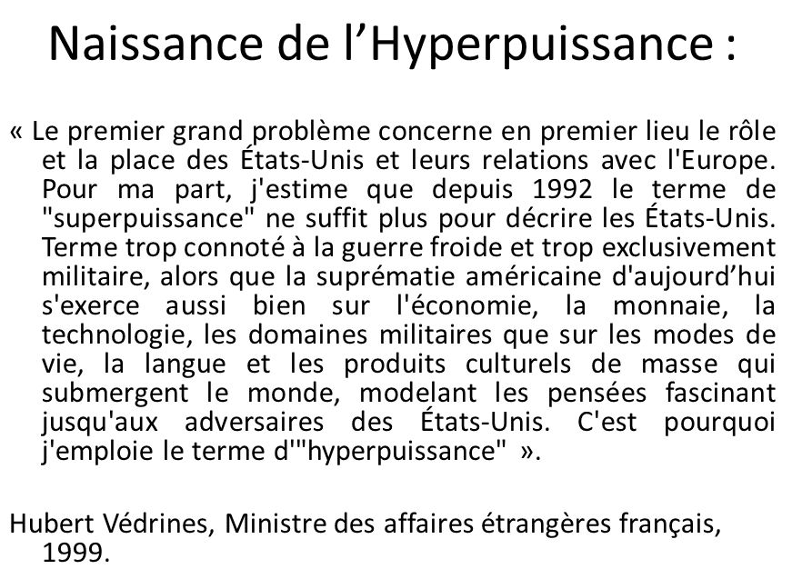
- Quels sont les éléments de « l’hyperpuissance américaine » ?

-----------------------------------------------------------------

-----------------------------------------------------------------

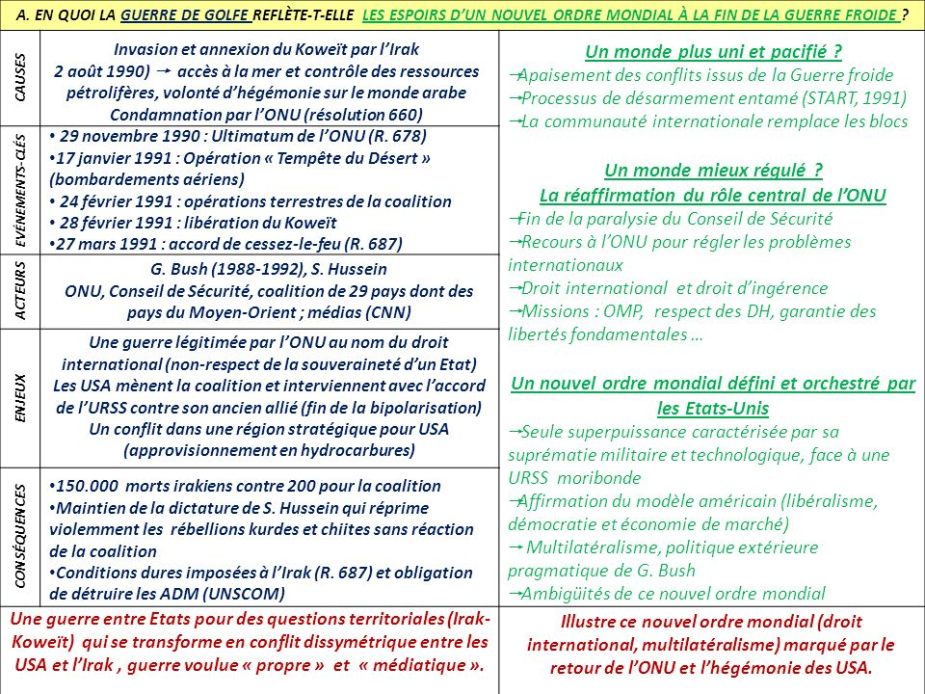
- Pourquoi parle-t-on de « multilatéralisme » à propos de l’intervention des Etats-Unis dans ces conflits ?
-----------------------------------------------------------------

-----------------------------------------------------------------

-----------------------------------------------------------------

-----------------------------------------------------------------

-----------------------------------------------------------------

-----------------------------------------------------------------

-----------------------------------------------------------------
Dans le même temps, le monde connaît plusieurs crises graves : la répression de la place Tian an men en Chine (1989), l’Algérie frappée par le terrorisme (1992) viennent rappeler au monde l’équilibre instable dans lequel il se trouve.
En Europe, le réveil des nationalismes provoquent l’éclatement de la Yougoslavie. La Bosnie, territoire multiethnique où vivent Bosniaques (ou musulmans), Croates et Serbes devient le théâtre sanglant d’une guerre civile de trois ans où les destructions de villages, les massacres (génocide de Srebrenica, 1995), et les déportations de masse deviennent les armes d’une politique de « nettoyage ethnique ». Les interventions de l’Union européenne, de l’ONU, puis de l’OTAN et des Etats-Unis mettent fin à ce conflit grâce aux accords de Dayton (décembre 1995) qui fixent les frontières de la Bosnie.
La guerre reprend cependant en 1998 au Kosovo où la Serbie prétend défendre la minorité serbe, entraînant l’intervention de l’OTAN. Renversé en 2000, Milosevic est arrêté et remis au tribunal international de la Haye pour « crime contre l’humanité »mais il meurt avant la fin de son procès en 2006.
Les conflits ravagent aussi le Caucase, la Géorgie et surtout la Tchétchénie où l’armée russe mène une guerre contre les séparatistes tchétchènes et contre les terroristes islamistes.
Les conflits interethniques sont aussi dramatiques et récurrents en Afrique. L’Afrique est durablement endeuillée par le génocide des Tutsis par les Hutus au Rwanda qui fait plus de 800 000 morts en moins de trois mois
Après une courte accalmie, le conflit israélo-palestinien reprend à la fin des années 1990 : attentats islamistes et violentes représailles israéliennes ruinent les efforts de paix. En septembre 2000, une deuxième Intifada commence.

La multiplication des conflits locaux

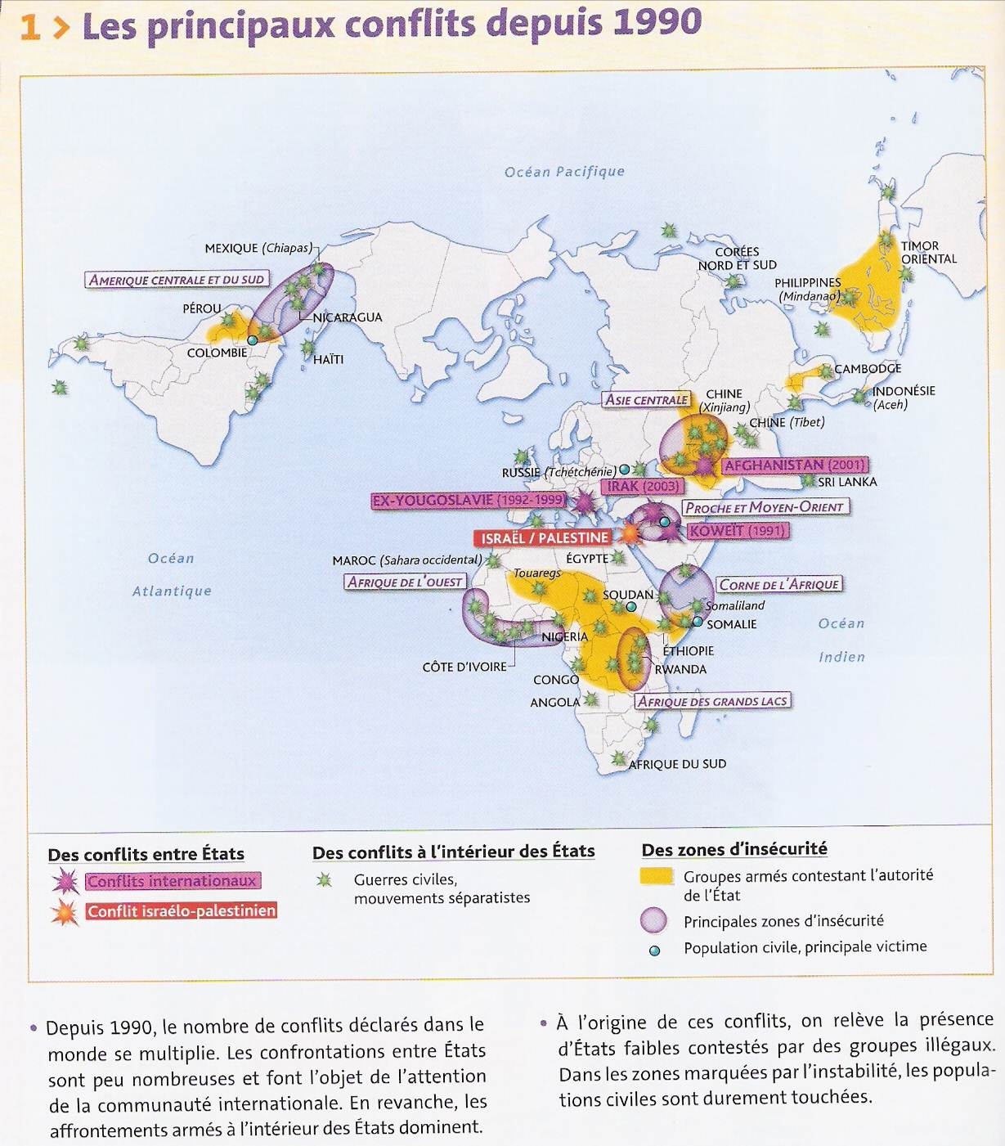

4. Le 11 septembre 2001
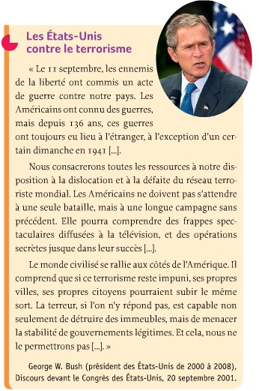
- Qui selon G Bush sont les responsables des attentats ?
-----------------------------------------------------------------

-----------------------------------------------------------------

- De quelle nature doit être la riposte ?
-----------------------------------------------------------------

-----------------------------------------------------------------

- Quelle nouvelle politique extérieure entend-il désormais conduire ?
-----------------------------------------------------------------

-----------------------------------------------------------------

- Comment les Etats-Unis conçoivent-ils désormais leur rôle dans le monde ?
-----------------------------------------------------------------

-----------------------------------------------------------------
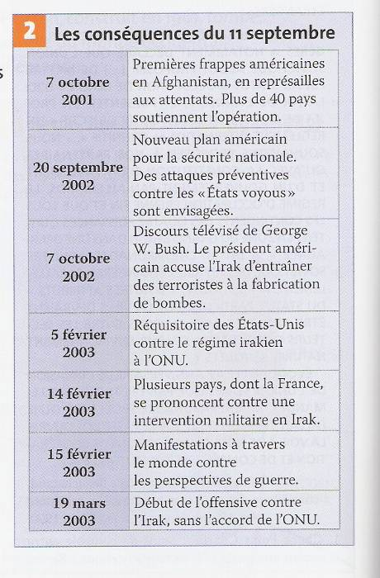

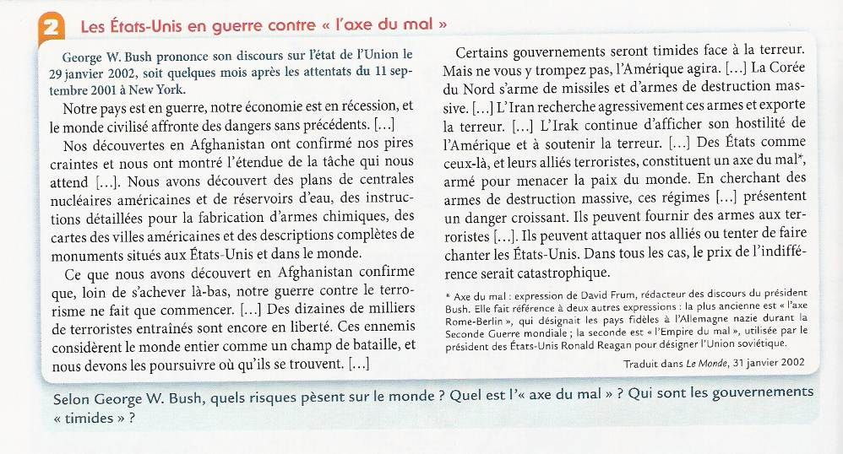
- Voir question en bas du document

-----------------------------------------------------------------

-----------------------------------------------------------------

-----------------------------------------------------------------

-----------------------------------------------------------------

-----------------------------------------------------------------

-----------------------------------------------------------------

-----------------------------------------------------------------

-----------------------------------------------------------------

-----------------------------------------------------------------

L’hégémonie américaine est de plus en plus contestée, un antiaméricanisme se développe en particulier au Proche-Orient et au Moyen-Orient. Cet antiaméricanisme y est entretenu par certains Etats (Syrie, Iran) et repris par des mouvements fondamentalistes musulmans. Le 11 septembre 2001, Les Etats-Unis sont victimes sur leur territoire de plusieurs attentats aériens qui frappent symboliquement au cœur de la puissance américaine. Ceux-ci sont le fait d’un réseau terroriste islamiste, Al-Qaida, dirigé par Oussama Ben Laden

Les Etats-Unis se lancent dans une guerre contre le terrorisme, ce qui constitue un type de conflit nouveau. La première cible est l’Afghanistan (octobre 2001), base arrière du réseau Al-Qaida. Les Etats-Unis interviennent ici dans le cadre d’une mission de l’ONU à la tête d’une coalition issue de l’OTAN.

Les Etats-Unis souhaitent ensuite intervenir en Irak (mars 2003) ; le pays est considéré par les Etats-Unis comme appartenant à l’ « Axe du Mal », et est soupçonné de détenir des armes de destruction massive. Cette fois-ci, ils interviennent sans mandat de l’ONU et malgré l’opposition de certains pays, comme la France. Ces derniers défendent le multilatéralisme contre l’unilatéralisme américain. En seulement 40 jours, les Etats-Unis défont l’armée irakienne, parviennent à capturer le leader irakien Saddam Hussein, et installent un nouveau gouvernement irakien ; mais, ils ne parviennent pas à instaurer la démocratie et doivent faire face aux attentats terroristes et à la guérilla.

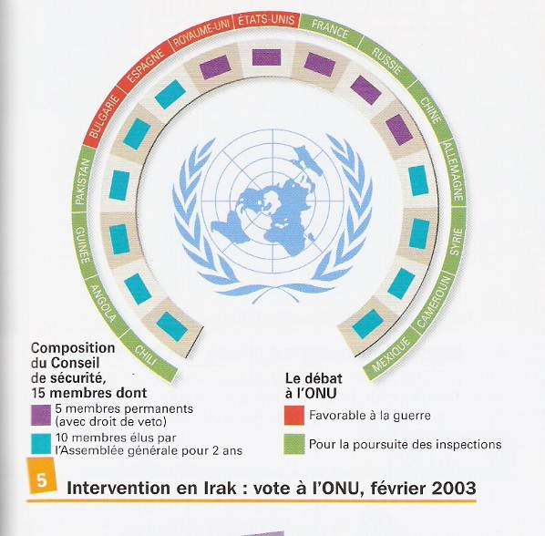
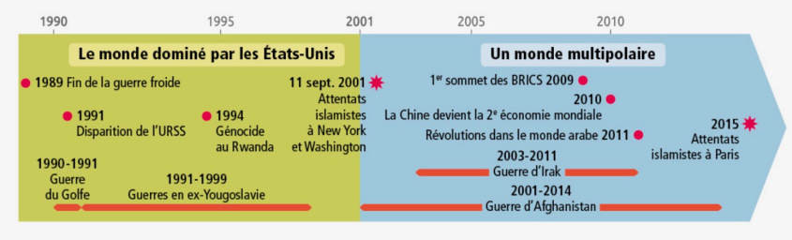
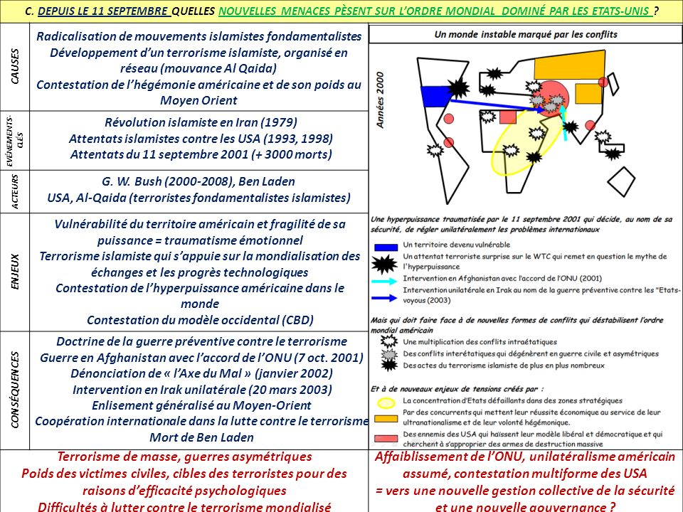

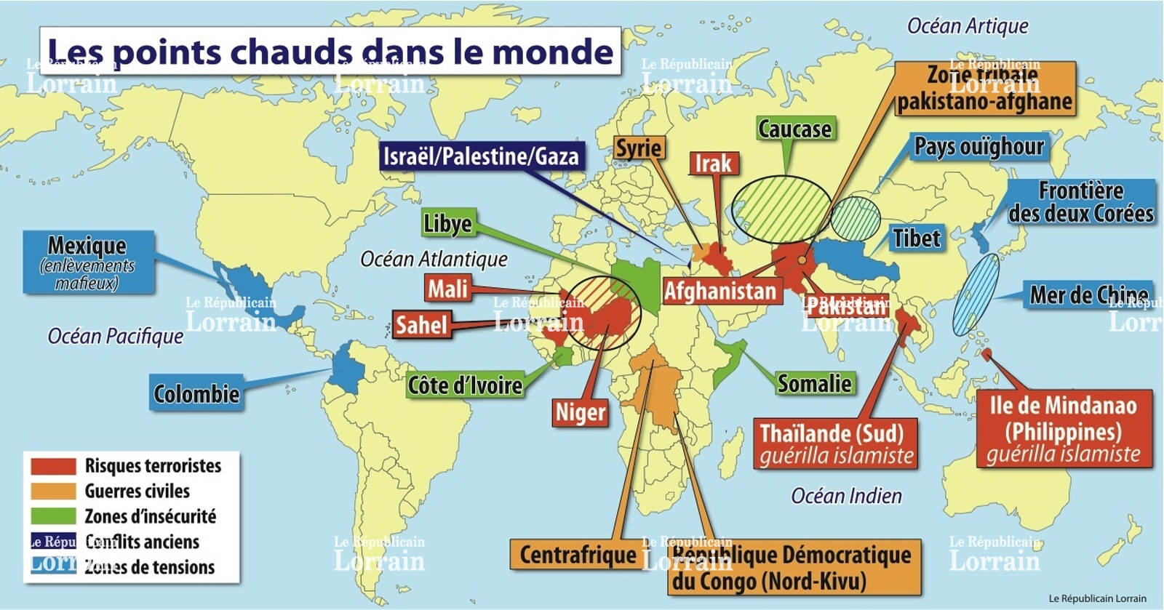
- Quelle est la place des Etats-Unis aujourd’hui et en quoi le monde est-il devenu « multipolaire » ? Quelles sont les conséquences de l’unilatéralisme américain ?
-----------------------------------------------------------------

-----------------------------------------------------------------

-----------------------------------------------------------------

-----------------------------------------------------------------

-----------------------------------------------------------------

-----------------------------------------------------------------

-----------------------------------------------------------------

-----------------------------------------------------------------

